文档编号 | IAAS-DDS 002
文档版本 | 1.0
拟制人 | 段彬彬
日期 | 2016.12.27

计算服务V1.2
（价格配置改版）
概要设计说明书

变更说明
日期 | 版本 | 变更位置 | 变更说明 | 作者
2016.12.27 | 1.0.0 |  | 新建 | 段彬彬

目 录
变更说明 2
目 录 3
1. 概述 4
1.1. 功能概述 4
1.2. 参考资料 4
2. 业务分析 4
2.1. 镜像价格配置变动场景 6
2.2. 镜像价格配置设计 6
2.3. 原代码变动 7
2.3.1. 镜像 7
2.3.2. 系统盘 7
2.4. 镜像价格及价格配置类型历史数据处理 8
3. Model设计 8
3.1. BaseBillingFactor 8
3.2. ParamBean 8
3.3. PriceRedis 8
4. Controller设计 9
4.1. 模块规划 9
4.2. BillingFactorController（/billing/factor） 9
4.2.1. getImagePricesByPayType(/getimagepricesbypaytype) 9
4.2.2. addFactorPrice (/addfactorprice) 10
4.2.3. editFactorPrice (/editfactorprice) 10
4.2.4. deleteFactorPrice (/deletefactorprice) 11
4.2.5. getBusinessType(/getbusinesstype) 11
5. Service设计 12
5.1. BillingFactorService 12
5.1.1. addFactorPrice(BillingFactor billingFactor,boolean isDefault) 12
5.1.2. deleteImagePrice(String imageId) 12

概述

功能概述
此文档描述了易云公有计算服务V1.2.0版的改版引起的有关价格配置方面的变动，包括新版镜像价格配置和系统盘计价方式改版，及对价格配置类型和镜像历史价格数据的处理和代码变动。

参考资料
《计算服务V1.2需求规格说明书20161226.docx》

业务分析
价格配置模块新增“镜像”标签，同时镜像标签下新增“公共镜像”和“市场镜像”标签可以分类管理和维护不同镜像类的价格配置，自定义镜像的价格继承源镜像的价格。
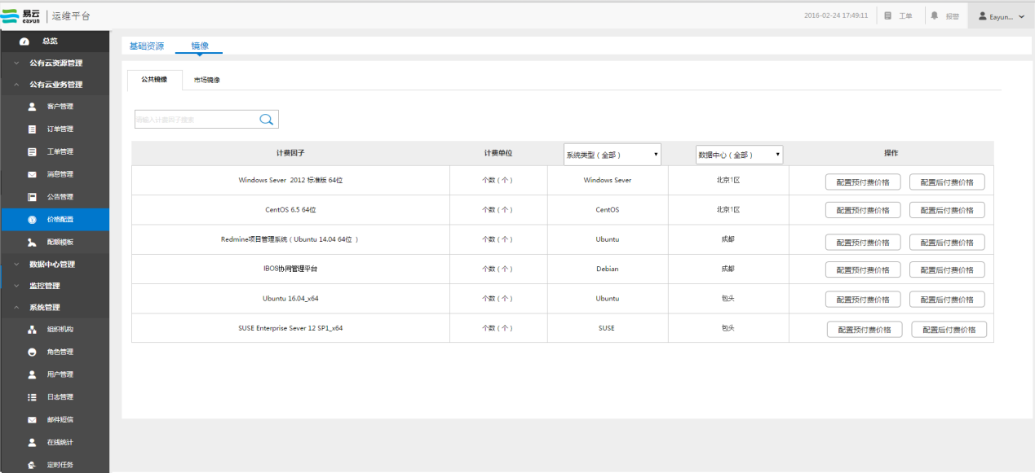
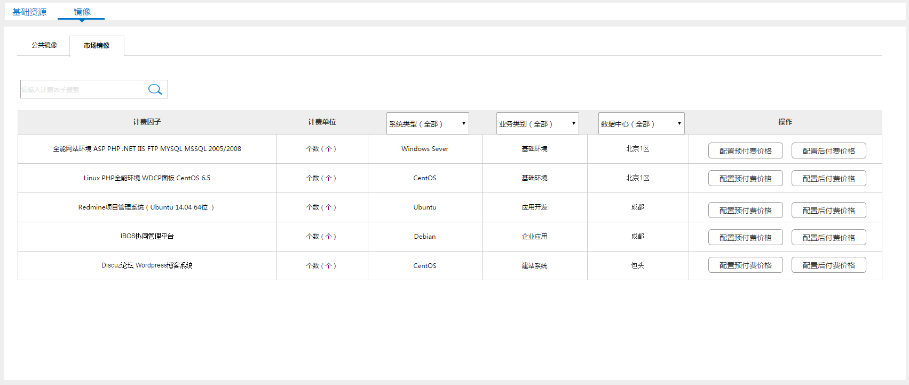
公共镜像列表展示：
序号 | 展示数据项 | 说明
1. | 计费因子 | 读取镜像名称
2. | 计费单位 | 个数（个）
3. | 系统类型 | 该镜像所属系统类型（表头筛选功能）
4. | 数据中心 | 该镜像所属的数据中心（表头筛选功能）
5. | 操作 | 提供“配置预付费价格”和“配置后付费价格”操作项
市场镜像列表展示：
序号 | 展示数据项 | 说明
1. | 计费因子 | 读取镜像名称
2. | 计费单位 | 个数（个）
3. | 系统类型 | 该镜像所属系统类型（表头筛选功能）
4. | 业务类别 | 该市场镜像所属的业务类别（表头筛选功能）
5. | 数据中心 | 该镜像所属的数据中心（表头筛选功能）
6. | 操作 | 提供“配置预付费价格”和“配置后付费价格”操作项
两个列表均提供按照计费因子名称模糊查询功能，10条一页分页，按照数据中心和系统类型排序。
配置价格页面与之前一致，新添时提供默认价格：“区间：1~无上限”，“价格：¥ 0.000”，默认价格可编辑、可删除。
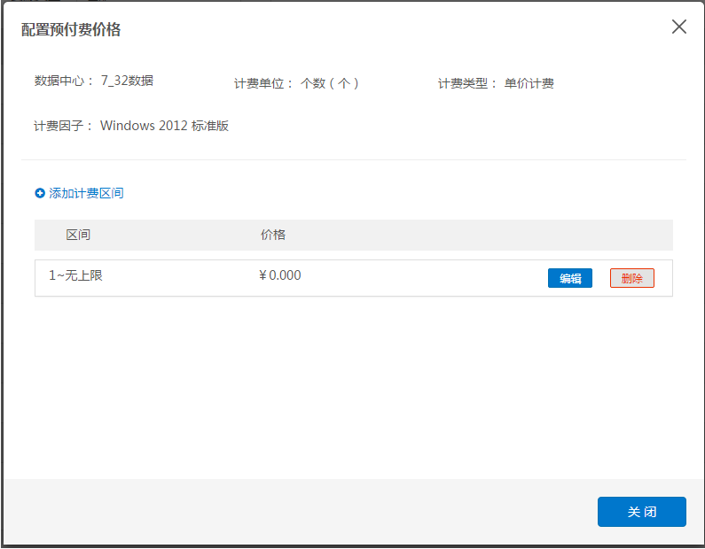
系统盘价格配置调整：系统盘计费由原来的区间计费改为按照大小单价计费，费用由单价*系统盘的容量得出。
其他页面调整：①、上一版的价格配置页归类为“基础资源”，同时增加“基础资源”的标签页，展示除去资源类型为镜像的所有计费资源
②、将原来的计费资源类型为“镜像”的记录删除，所有镜像的价格配置都在“镜像”标签页下
③、搜索项“资源类型”去掉参数项“镜像”。
④、价格配置数据字典处去掉镜像及其子数据。

镜像价格配置变动场景
新添场景：该模块不提供手动增加镜像价格配置的入口。
平台所有的“公共镜像”和“市场镜像”都会在镜像价格配置列表中展示；当上传镜像成功后或底层上传镜像第一次进行编辑操作时镜像有确定类型（公共还是市场）时，镜像价格配置列表会自动增加一条该镜像价格配置的记录
删除场景：该模块不提供手动删除镜像价格配置的入口。
当公共镜像和市场镜像删除成功后会级联删除对应的价格配置，停用不影响价格配置。
镜像启用前，可以反复对镜像的类型进行编辑，公共镜像和市场镜像类型变化时，对已经配置好的价格不产生影响。

镜像价格配置设计
配置列表查询：
按照新版镜像价格配置的需求，镜像价格配置的列表页展示的为：已经有确定类型的公共镜像或市场镜像，因此价格配置列表查询与镜像本身列表页数据保持一致。查询条件为：计费因子（模糊）、系统类型（表头筛选）、业务类别（市场，表头）、数据中心（表头）和系统类型。
这里可以与镜像列表页的查询使用同一方法。
镜像价格设置：
根据新版需求， 原价格配置表money_billing_factor中resources_type赋为"IMAGE"，billing_factor赋为null，factor_unit赋为镜像的id，其他按照正常的价格字段记录。
镜像价格配置日志记录：
基本上和原来价格配置日志记录保持一致，其中资源名称改为具体的镜像的名称，被操作对象ID改为具体的镜像id。
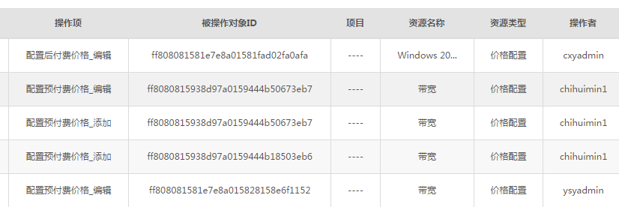
镜像价格配置部分权限仍沿用之前价格配置的权限，统一模块管理

原代码变动

镜像
ParamBean去掉ImageType和imageCount字段，新增imageId；
PriceUtil：去掉UNIT_PRICE里镜像相关计量单位英文名称"2012StandardCount",
"2012EnterpriseCount","2012DCCount","2008StandardCount","2008EnterpriseCount",
"2008DCCount"，影响获取详细价钱时顺序问题。
ImageType属性及属性值改为imageId
计算镜像费用，获取镜像价格时原来根据计量单位英文名称改为根据id查询价格列表，其他逻辑保持不变。
操作方法记录日志时记录镜像名称，同步redis时，若resourcesType为"IMAGE"，直接使用factorUnit（镜像id）作为key条件，不必再查询数据字典的计量单位英文名称。
管理数据字典nodeId。

系统盘
将数组RANGE_PRICE里的sysDiskCapacity（系统盘）元素，移动到UNIT_PRICE中，影响获取详细价钱时顺序问题。其他逻辑保持不变。

镜像价格及价格配置类型历史数据处理
需要针对用户中心版本上线后的镜像价格历史数据做处理
①、将原有的镜像价格数据重新存储在价格表中，对应到每个镜像的id
注意：由于原价格配置中固定设置了每个数据中心的价格，新版需求中，价格对应到了具体的每个镜像id，镜像只会属于某一特定的数据中心，因此原来如果设置了多个数据中心的价格，只会讲镜像本身属于的数据中心的价格同步过来，多余的价格将被舍弃。
②、将原有的镜像价格数据删除
③、删除数据字典中价格配置类型中镜像及其子节点
④、将系统盘的计费方式改为单价计费
见《计算服务1.2镜像价格及价格配置类型历史数据处理.sql》

Model设计

BaseBillingFactor
字段无变化，记录镜像价格时，字段意义变化。
BaseBillingFactor（价格记录）
功能说明
字段类型 | 字段名称 | 字段含义 | 备注
String | resourcesType | 资源类型node_id | 表示镜像价格时赋值为'IMAGE'
String | billingFactor | 计费因子node_id | 表示镜像价格时赋值为null
String | factorUnit | 计费单位node_id | 表示镜像价格时赋值为镜像id

ParamBean
参数bean对镜像相关参数处理，去掉ImageType和imageCount字段，新增imageId字段，表示镜像id（自定义镜像时这里传的是他来自的最原始公共镜像的id）。

PriceRedis
镜像价格的redis缓存设计仍沿用之前的bean，只是KEY设计修改为：
"price:"+[dc_id]+":"+[付款类型]+":"+[image_id]
PriceRedis
功能说明 | Redis缓存存储bean
字段类型 | 字段名称 | 字段含义 | 默认 | 备注
BigDecimal | price | 价格
Long | start | 区间开始
Long | end | 区间结束
Date | createTime | 创建时间

Controller设计

模块规划
没有新增的模块设计，仍在原BillingFactor下相关模块下改动

BillingFactorController（/billing/factor）

getPricesByPayType (/getpricesbypaytype)
说明 | 根据选定的特定的一个镜像的预付费或后付费的价格，使用原方法，参数如下变化
URL | /billing/factor/ getpricesbypaytype.do
方式 | post
Post数据 | {  "dcId":""//数据中心id（必填）  "resourcesType":"IMAGE"//（必填）  "billingUnit":""//镜像id（必填）  " payType ":""//付费类型（必填）  }
返回Json | {  "respCode":"000000",  “data”:[  {  “id”:"", //id  "startNum":"" //计费区间开始  "endNum ":"" //计费区间结束  " payType ":"" //付费方式  " price ":"" //价格  … …  详细参见BillingFactor对象  }  … …  ]  }  ----失败--------------------------------------------------  {  "respCode":"010120",  }

addFactorPrice (/addfactorprice)
说明 | 添加价格,沿用老方法，记录日志稍作修改
URL | /billing/factor/ addimageprice.do
方式 | post
Post数据 | {  “id”:"", //id  “unitName”:"", //镜像名称  "startNum":"" //计费区间开始  "endNum ":"" //计费区间结束  " payType ":"" //付费方式  " price ":"" //价格  ......  详细参见BillingFactor对象  }
返回Json | {  "respCode":"000000",  }  ----失败--------------------------------------------------  {  "respCode":"010120",  }

editFactorPrice (/editfactorprice)
说明 | 编辑价格,沿用老方法，记录日志稍作修改
URL | /billing/factor/ editfactorprice.do
方式 | post
Post数据 | {  “id”:"", //id  "startNum":"" //计费区间开始  "endNum ":"" //计费区间结束  " payType ":"" //付费方式  " price ":"" //价格  ......  详细参见BillingFactor对象  }
返回Json | {  "respCode":"000000",  }  ----失败--------------------------------------------------  {  "respCode":"010120",  }

deleteFactorPrice (/deletefactorprice)
说明 | 删除价格,沿用老方法，记录日志稍作修改，这里为单个删除，级联删除时会批量删除
URL | /billing/factor/ deletefactorprice.do
方式 | post
Post数据 | {  "id":"" // id  "imageId":"" // 镜像id，基础资源时为null  "factorName ":"" //记录名称，镜像资源时，传为镜像名称  "payType ":"" //付费方式  }
返回Json | {  "respCode":"000000",  }  ----失败--------------------------------------------------  {  "respCode":"010120",  }

getBusinessType(/getbusinesstype)
说明 | 查询市场镜像的业务类别
URL | /billing/factor/ getbusinesstype.do
方式 | post
Post数据 | {}
返回Json

Service设计

BillingFactorService

addFactorPrice(BillingFactor billingFactor,boolean isDefault)
//添加镜像价格纪录，修改原接口方法
//①、页面添加价格纪录, is Default=false;
//②、添加镜像或镜像初次确定类型时添加默认价格，此时resourcesType赋为'IMAGE'，billingFactor赋为null，factorUnit赋为镜像id，startNum赋为1，endNum赋为-1（表示无限大）,price赋为0，dcId赋为相应数据中心id， is Default=true

deleteImagePrice(String imageId ,String dcId)
//删除镜像价格,新增接口，这里是删除镜像时级联删除价格

